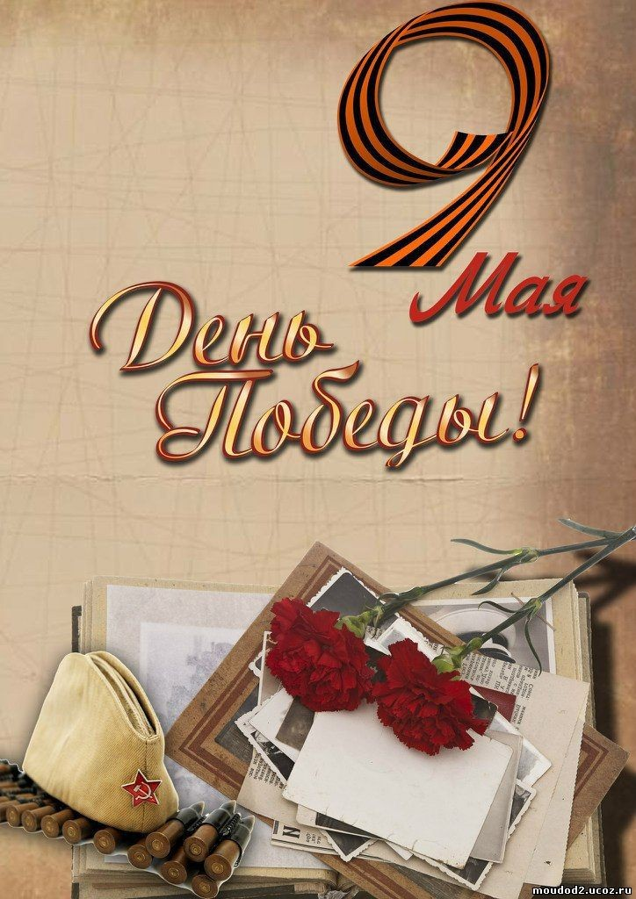

Консультация
для родителей.

Как рассказать ребенку о войне?

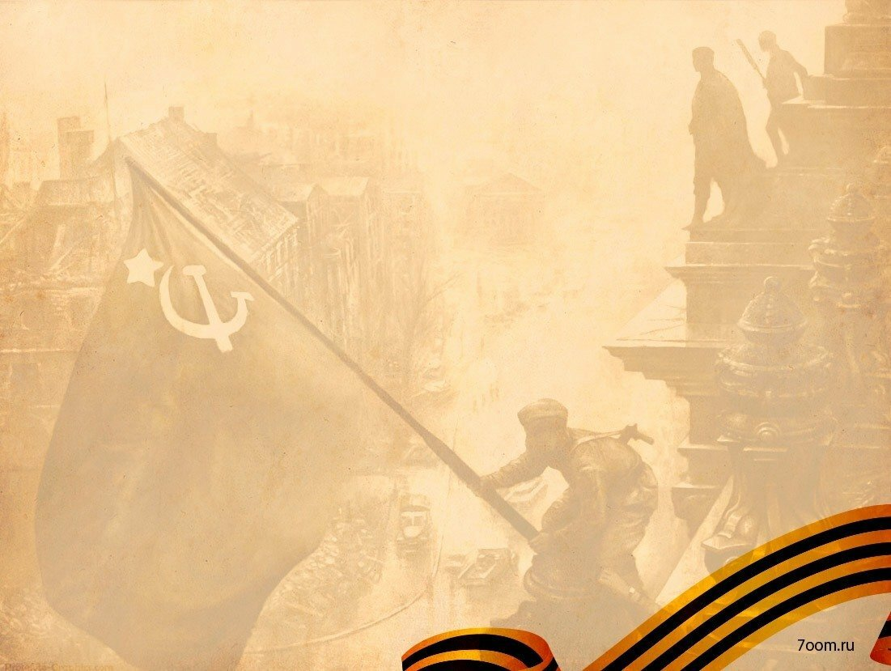

Приближается 75-ти летие Великой Победы. Многие родители задаются вопросом, нужно ли его малышу рассказывать о войне и о значении этого великого праздника или он «еще маленький для этого»?
В том, что рассказывать нужно – нет никаких сомнений. Патриотическое чувство не возникнет само по себе. Его нужно воспитывать с раннего детства, взращивать и культивировать. Без помощи взрослых ребенок не может выделить из окружающей его жизни главное, расставить приоритеты, правильно настроить чувства. Поэтому не страшно, даже если ребенок немного поплачет, слушая рассказы о мальчике, погибшем на глазах у матери или о солдате, бросившемся с последней гранатой под фашистский танк. Такие эмоции не повредят нервную систему ребенка, они станут началом зарождающихся патриотических чувств.
А вот когда начинать такой непростой разговор, что сказать, а что оставить «за кадром» - в этом родителям следует полагаться на свою интуицию и знание особенностей собственного ребенка. Как правило, первый раз в общих чертах говорят о войне с четырёх - пятилетними детьми. Но главным индикатором должен служить интерес самого ребенка к этой теме.
Для чего это нужно? Родители часто переживают о том, что страшные рассказы о войне могут стать причиной ночных кошмаров. И действительно, не стоит малышам объяснять все подробности боевых действий. Следует дозировать информацию, учитывая возраст ребенка. При этом знание исторических событий, гордость за страну – основа патриотического воспитания. Дети должны помнить героизм предков, их подвиги.
Зачем детям рассказывать о войне? Знание истории своей страны – основной этап развития личности ребенка. Мальчику рассказ о боевых действиях поможет сформировать образ мужественного и смелого героя. Девочки больше заинтересуются женскими ролями во время войны – заботой о детях, раненых солдатах. Рассказы о ратных подвигах помогают развить чувство патриотизма, гордости за свою страну и народ. За один раз поведать ребенку об Отечественной войне сложно. Поэтому лучше всего разделить беседу на несколько частей.
Как рассказать ребенку о войне? Следует учитывать возрастные особенности при составлении плана беседы. Самым маленьким можно прочитать небольшие стихи о войне, рассказать о медалях и наградах.
Старших детей заинтересуют техника, оружие, подвиги героев.
Для наглядности родителям стоит сводить ребенка в музей или к памятнику

боевой славы. Зрительное восприятие усилит понимание героического подвига страны, поможет осознать недопустимость военных действий в будущем.
Как рассказать детям о Великой Отечественной войне? Как не напугать ребенка ужасами битв? Рассказывая об Отечественной войне, следует объяснить, что фашистская Германия напала на Советский Союз. Коварный замысел врага заключался в том, чтобы максимально быстро уничтожить спящий, ни о чем не подозревающий народ.
В беседе с ребенком нужно обязательно указать, что вся страна объединилась против захватчиков. Происходили бои не только в специально отведенных местах – на ратных полях. Военные действия возникали везде, где появлялись враги. В каждом городе или деревне жители отстаивали свою свободу, не желая подчиняться оккупантам.
Так появились партизаны. Это люди, которые не служили в армии, а вели подпольную деятельность, защищая свой народ. Они прятались в лесу, уничтожали противника, выводили из строя боевую технику. Солдаты, которые уходили на фронт, воевали целыми отрядами, дивизиями. Это были самые обычные граждане, которые хотели помочь своей стране.
Как грамотно рассказать детям о войне 1941–1945 годов? С какого их возраста следует начинать вести беседы? К 3 годам ребенок уже понимает, кто такие враги и друзья. В этом возрасте не стоит вдаваться в подробности. Достаточно поведать о том, что наша страна победила в этой войне. 9 мая граждане празднуют свой триумф. В День Победы ветераны надевают ордена, звучат военные песни, устраивается праздничный салют.
Почему началась война? Как им объяснить, почему она началась?
Такие вопросы волнуют родителей. Перед Днем Победы в дошкольных учреждениях проводятся беседы о героях войны, разучиваются стихи и песни.Следует объяснить детям, что межгосударственные конфликты могут происходить по разным причинам. Например, руководители стран поссорились, или врагу захотелось захватить богатую и процветающую область. Война с нацистской Германией имела совсем другие причины. Правитель-фашист решил убивать людей, исходя из их национальности. Только арийская раса имела право жить и господствовать на планете. Все остальные национальности (русские, поляки, французы, армяне, евреи) должны были быть уничтожены или полностью подчиниться фашистскому режиму. В связи с этим следует пояснить, что и в Германии проживали люди разных национальностей.

Эта страна первой же и пострадала от нацистов. Чтобы не стать рабами фашистов, русские люди решили победить врага.
Как рассказать ребенку о войне? Как объяснить ее название? Отечество – это родная сторона, в которой находится дом, семья. Солдаты воевали за свою страну, детей, жен, родителей. Поэтому Отечественная война и получила такое название.
Военная техника и военные профессии.
Можно вспомнить о том, что каждый человек имеет свою профессию. Есть врачи, рабочие, учителя, продавцы. И существуют военные профессии. Люди специально обучаются основам тактики и стратегии. Даже в мирное время идет разработка боевой техники – самолетов, оружия, танков, ракетных установок.Во время войны люди военных профессий становятся командующими. Это генералы, маршалы, которые по карте определяют, куда пойдет враг, где лучше его поймать и обезвредить.
Летчики, связисты, врачи – во время войны они находились в самых горячих точках. Танки, корабли, артиллерия, самолеты – вся боевая техника управлялась подготовленными людьми. Происходили бои не только на улицах городов, но и в воздухе, на море.
Женщины, которые находились в тылу, работали на заводах, полях, шили военную форму, готовили вооружение. Многие из них шли на фронт медсестрами. Разруху и горе принесла война.
Рассказать детям можно о том, как в тылу ребята вместе с матерями работали на заводах, как не хватало еды, как враги взрывали дома, как люди прятались в бомбоубежищах.
Стихи, рассказы, песни
Рассказать детям о войне 1941–1945 годов помогут стихи и рассказы, написанные специально для дошкольников. У С. Алексеева есть миниатюры о блокаде Ленинграда («Шуба», «Первая колонна»). Рассказ А. Митяева «Мешок овсянки» поведает о взаимоотношениях солдат. У В. Богомолова есть зарисовка «Вечный огонь» о защитниках Сталинграда. На военные темы писали Л. Кассиль, А. Гайдар. Можно включать в беседу стихи
А. Твардовского, В. Высоцкого.

Песни военных лет («Журавли», «Катюша») после прослушивания можно выучить со старшими дошкольниками. Можно рассказать детям, что в перерывах между боями солдаты отдыхали, сочиняли стихи, общались, вспоминали родных, писали письма. Песни военных лет помогли выстоять в

неравной борьбе. Это «Священная война», «В землянке», «Темная ночь», «Алеша», «Смуглянка», «Синий платочек», «Эх, дороги», «Дорога на Берлин».
Рассказы, песни, стихи следует подбирать с учетом возраста детей. После прослушивания можно устроить беседу по содержанию миниатюры. Усилить впечатление от рассказа помогут фотографии военных лет, известные репродукции.
Города-герои.
Во время беседы о войне обязательно нужно вспомнить, что существуют города-герои. Это почетное звание присваивается населенному пункту за мужество и героизм, проявленный его жителями. Такие города находятся на территории Украины, Беларуси, России.
Брестская крепость-герой первой приняла на себя удар врага. Солдаты до последнего сопротивлялись, стараясь выиграть время. Почти все защитники крепости пали в неравном бою. Целый месяц продолжалась борьба. Все это время над крепостью развивался красный флаг – символ мужества и единства народа.
Город-герой Одесса – красивый порт на берегу Черного моря. Фашисты постепенно захватывали улицы. Окопы и баррикады уже не помогали – так велико было войско врага. Но одесситы не сдавались: они ушли из города и спрятались в катакомбах. Так называется огромное пространство под землей. Туннели длиной в несколько десятков километров укрыли от фашистов местное население. И тогда началась подрывная война. Одесситы, ночами выбираясь из катакомб, поджигали дома с фашистами, выводили из строя поезда.
Город-герой Ленинград оказался во вражеском кольце. Войска фашистов окружили северную столицу – они не выпускали людей и не позволяли обозам с продуктами попадать на ее территорию. Блокада Ленинграда длилась почти 2 года. Люди голодали, не работало отопление. Но жители выдержали это испытание. Они не сдались врагу. Их не испугали зимний холод, голод, изнуряющий труд, болезни. Их мужество по сей день служит примером потомкам.
Награды
Можно попробовать мотивировать ребенка на самостоятельные раздумья. Например, задать такой вопрос: "За что получают медали и ордена во время войны?" Дети в старшем дошкольном возрасте могут уже сами рассказать, что за мужество, подвиги, храбрость солдаты получали награды.

Бойцы и командиры во время Отечественной войны награждались медалями («За отвагу», «За боевые заслуги», орденами («Красного знамени», «Красной звезды»). За оборону городов-героев выпустили специальные награды «За оборону Москвы», «За оборону Севастополя», «За оборону Ленинграда». Ордена Кутузова, Невского, Суворова получали командиры за успехи в управлении отрядами, дивизиями. Орденом Отечественной войны награждались рядовые бойцы, партизаны, начальствующий состав Красной Армии и Военно-Морского Флота.
Дети-герои
Дошкольникам больше понятен образ таких же детей, как и они сами. Как рассказать ребенку о войне? Поведать о детях-героях, которые, не побоявшись расправы, помогали стране победить.
Музей боевой славы
Перед Днем Победы дети детских садов, школ приходят к памятникам или Вечному огню. Они возлагают цветы к могилам погибших героев, обещая хранить память об их подвигах. Экскурсия в музей боевой славы поможет детям увидеть форму солдат, награды, гранаты, каски, фляжки, плащ-палатки. Там же находятся фотографии военных лет, письма бойцов, хранятся их биографии.
Рассказ о войне в детском саду
В детском саду существует большой спектр возможностей поведать детям о войне. Это и беседы, и разучивание песен, танцев, и чтение стихов, и участие в ратных играх-эстафетах, и возможность примерить на себя гимнастерки, фуражки.
Как рассказать ребенку 4 лет о войне? Не стоит в таком возрасте говорить слова «убивать», «ранить», «взрывать». Достаточно рассказать о том, что враги захватили страну. Но герои отстояли города, защитили свои семьи и победили.
Прежде чем рассказать ребенку 5 лет о войне, можно прочитать рассказ или стихотворение, показать репродукцию, фотографию с мест боевых действий. Нужно донести до сознания ребенка, что война – это плохо. Это разрушенные города, отсутствие еды и спокойной жизни. Следует также познакомить ребенка с военной техникой (пушками, танками).
В старшем дошкольном возрасте уже можно заострить внимание на том, что взрослые и дети не жалели своих жизней. Они под пулями рисковали собой, пытаясь принести стране победу.

Родители о войне
Почти в каждой семье есть свои истории о дедушках и бабушках, которые участвовали в боевых действиях или трудились в тылу. Можно показать семейные фотографии, ордена ветеранов. Главное в таком разговоре – искренность. Следует также объяснить малышу, что войны случались всегда.
Даже на примере сказочных героев можно рассказать о сути боевых действий. Можно сходить с ребенком к Вечному огню или в музей, возложить цветы в память о погибших героях, посмотреть Парад Победы по телевизору, выразить в творчестве неприятие войны.
Творчество детей
В преддверии 9 Мая в детских садах, школах воспитанники и учащиеся готовят поделки, рисуют картины на военную тематику. Дома можно продолжить совместное творчество: сделать поделку и подарить ее дедушке, бабушке. Это может быть танк, самолет, корабль. Или можно нарисовать рисунок и повесить его в квартире.
Не стоит пугать ребенка тем, что война может начаться в любой день. Лучше дать ему ощущение стабильности. Пояснить, что победа дала нам возможность жить в мире, учиться и работать, спокойно гулять и не бояться врагов. За это следует благодарить ветеранов.
Когда ребенок спрашивает о войне, он больше желает услышать то, что его любят и не дадут в обиду. Родителям следует помочь малышу справиться с тревогой, беспокойством.
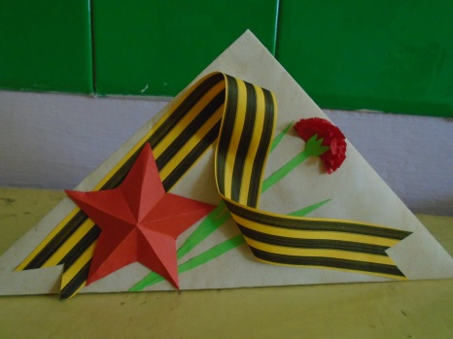
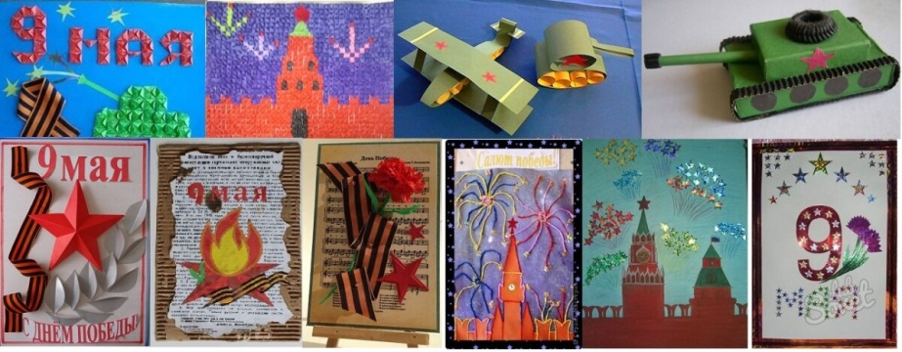

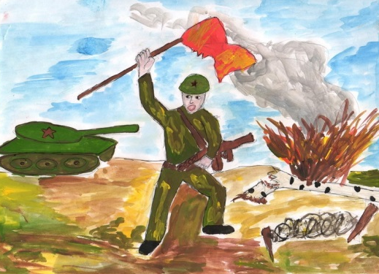
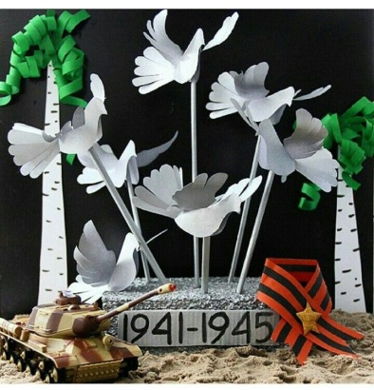
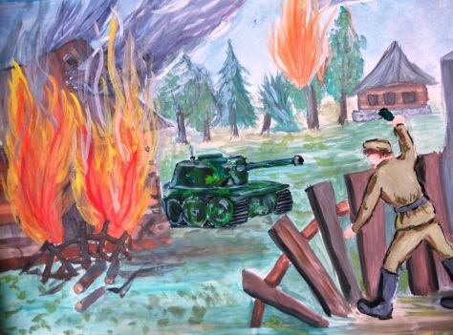

Советы родителям: как рассказать детям о войне
-Рассказывать о войне следует простым, лаконичным языком. Чем младше ребенок, тем понятнее и доступнее должна быть информация.
--Не нужно пытаться рассказать все и сразу. Лучше разделить разговор на несколько частей. Об оружии поговорить в музее, о героизме – у памятника, о благодарности – создавая подарок ветерану.
-Детям старшего возраста обязательно нужно максимально правдиво доносить информацию о некоторых нюансах войны. Родителю следует быть готовым к нелицеприятным вопросам. Если нет желания отвечать сразу, предупредите ребенка, что он все узнает, но позднее

